Министерство образования и молодежной политики Свердловской области



ГАПОУ СО «Екатеринбургский колледж транспортного строительства»

Отчёт по программе «**Практическое занятие 5-6**»

Выполнил: Рубцова Диана Алексеевна

Группа: ПР-21

Преподаватель: Мирошниченко Г.В

2024

**Задание:** **Для произвольной цифры от 0 до 9 вывести на консоль ее**

**значение прописью, используя оператор when. Например, для цифры 9 на консоли должна быть напечатана строка «Девять».**

**Входные и выходные данные**

var c- введенное число

**Блок-схема**

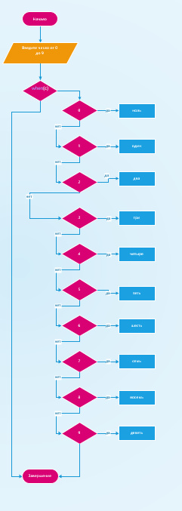

**Листинг программы (если есть)**

fun main(){  
 *println*("введите число от 0 до 9")  
 var c= *readLine*()!!.toInt()  
 when(c)  
 {  
 0-> *println*("Ноль")  
 1-> *println*("Один")  
 2-> *println*("Два")  
 3-> *println*("Три")  
 4-> *println*("Четыре")  
 5-> *println*("Пять")  
 6-> *println*("Шесть")  
 7-> *println*("Семь")  
 8-> *println*("Восемь")  
 9-> *println*("Девять")  
 }  
}

**Тестовые ситуации**